Памятка-листовка для родителей
АНАЛИЗ ДЕТСКОГО ДОРОЖНО-ТРАНСПОРТНОГО ТРАВМАТИЗМА
за 2 месяца 2021 года.
По данным МВД России по Ростовской области на территории Ростовской области за 2 месяца 2021 года с участием несовершеннолетних (до 16 лет) зарегистрированы 23 ДТП, в результате которых 26 детей получили травмы различной степени тяжести, погибших нет. Из 26 пострадавших: 20 детей являлись пассажирами, 6 детей – пешеходами.
В 50% ДТП пассажиры-дети получили травмы из-за нарушения ПДД взрослыми – водителями транспортных средств.
Основными причинами ДТП с участием несовершеннолетних являются следующие: несоответствие скорости условиям движения, выезд на полосу встречного движения, нарушение правил перевозки детей, управление ТС в состоянии алкогольного опьянения, нарушение требований сигналов светофора водителями.

Родители должны знать, что...
• Чаще всего травмы случаются по вине взрослых. Очень часто родители сами нарушают правила дорожного движения.
• Статистика сообщает, что каждый 16-й пострадавший на улице ребенок вырвался из рук сопровождавших его взрослых. При переходе дороги с ребенком следует крепко держать его.
• Обучение детей правилам дорожного движения не должно сводиться к призывам соблюдать их. В силу конкретности и образности детского мышления обучение должно быть наглядным и проходить в естественной обстановке. Следует использовать любой подходящий момент, чтобы доходчиво и ненавязчиво обучать ребенка правилам поведения на улице, в транспорте и т. д.
• На улице взрослые не должны оставаться безучастными к поведению детей, вышедших гулять без сопровождения взрослых, старших.

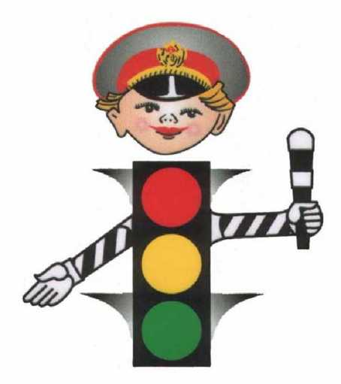
ПАМЯТКА ДЛЯ РОДИТЕЛЕЙ
ПО БЕЗОПАСНОСТИ ДОРОЖНОГО ДВИЖЕНИЯ

ЧТО МОГУ СДЕЛАТЬ Я, КАК РОДИТЕЛЬ?
1. Быть примером для своего ребенка в поведении на дороге и как пешеход, и как водитель!
2. Пристегиваться ремнем безопасности в автомобиле ВСЕГДА!
3. Использовать автокресло, автолюльку или ремень безопасности (по возрасту) для своего ребенка ВСЕГДА!
4. Купить и прикрепить себе и ребенку фликеры (светоотражатели) на одежду. Актуально в темное время суток и зимой!
5. Изучать и использовать новую информацию о безопасности детей на дороге.
6. Учить своего ребенка тому, что именно от поведения на дороге зависит ЕГО ЖИЗНЬ и ЖИЗНЬ ДРУГИХ ЛЮДЕЙ – участников дорожного движения!
ЗАПОМНИТЕ И ОБЪЯСНИТЕ ДЕТЯМ!
ПРИ ПЕРЕХОДЕ ПРОЕЗЖЕЙ ЧАСТИ:
1. Переходите дорогу только по пешеходным переходам или на перекрестках по линии тротуара, иначе ребенок привыкнет переходить дорогу где придется.
2. Идите только на зеленый свет светофора: ребенок должен привыкнуть, что на красный и желтый сигналы дорогу не переходят, даже если нет транспорта.
3. Выходя на проезжую часть, прекращайте разговоры: ребенок должен усвоить, что при переходе дороги разговоры излишни.
4. Не спешите и не бегите, переходите дорогу размеренным шагом.
5. Не переходите дорогу наискосок, объясняйте и показывайте ребенку каждый раз, что идете строго поперек улицы. Это делается для лучшего наблюдения за автотранспортом.
6. Не выходите на проезжую часть из-за транспортного средства или из-за кустов, не осмотрев предварительно улицу, приучайте ребенка делать также
7. Не начинайте переходить улицу, по которой редко проезжает транспорт, не посмотрев вокруг. Объясните ребенку, что автомобили могут неожиданно выехать из переулка, со двора дома.

ГОТОВЯСЬ ПЕРЕЙТИ ДОРОГУ:
1. Остановитесь или замедлите движение, осмотрите проезжую часть.
2. Привлекайте ребенка к наблюдению за обстановкой на дороге.
3. Подчеркивайте свои движения: поворот головы для осмотра улицы, остановку для осмотра дороги, остановку для пропуска транспортных средств.
4. Учите ребенка различать транспортные средства.
5. Не стойте с ребенком на краю тротуара, так как при проезде транспортное средство может зацепить, сбить, наехать на вас.
6. Обратите внимание ребенка на транспортное средство, готовящееся к повороту, расскажите о сигналах указателя поворота у автомобиля и жестах мотоциклиста и велосипедиста.
7. Объясняйте и показывайте ребенку, как транспортное средство останавливается у перекрестка, как оно движется по инерции, чтобы ребенок понял, что автомобиль не может остановиться сразу.

ПРИ ДВИЖЕНИИ ПО ТРОТУАРУ:
1. Придерживайтесь правой стороны тротуара.
2. Не ведите ребенка по краю тротуара, взрослый должен находиться со стороны проезжей части.
3. Маленький ребенок должен идти рядом со взрослым, крепко держась за руку.
4. Приучите ребенка, идя по тротуару, внимательно наблюдать за выездом со двора или с территории предприятия.
5. Не приучайте детей выходить на проезжую часть, коляски и санки с детьми везите только по тротуару.
6. При движении группы ребят учите их идти в паре, выполняя все указания взрослых, сопровождающих детей.

